**东北大学** **2025** **年硕士研究生招生考试** **考试大纲**

科目代码：852； 科目名称：运筹学

一、考试性质

运筹学是[120100]管理科学与工程专业硕士生入学考试的 业务课。考试对象为参加[120100]管理科学与工程专业 2025 年 全国硕士研究生入学考试的准考考生。

二、考试形式与考试时间

（一）考试形式： 闭卷，笔试。

（二）考试时间：180 分钟。

三、考查要点

（一）线性规划与单纯形法

1.线性规划问题及其数学模型 2.线性规划问题的几何意义

3.单纯形法

4.单纯形法的计算步骤

5.单纯形法的进一步讨论（大 M 法、两阶段法） 6.应用举例

（二）对偶理论和灵敏度分析

1.单纯形法的矩阵描述 2.对偶问题的提出

3.线性规划的对偶理论

4.影子价格

5.对偶单纯形法 6.灵敏度分析

（三）运输问题

1.运输问题的数学模型 2.表上作业法

3.产销不平衡的运输问题及其求解方法 4.应用举例

（四）线性目标规划

1. 目标规划的数学模型

2.解目标规划的图解法

3.解目标规划的单纯形法 4.应用举例

（五）整数线性规划

1.整数线性规划问题的提出 2.分枝定界解法

3.割平面解法

4.0-1 型整数线性规划 5.指派问题

（六）动态规划的基本方法及应用举例

1.多阶段决策过程及实例

2.动态规划的基本概念和基本方程 3.资源分配问题

4.生产与存储问题

5.复合系统工作可靠性问题

6.背包问题

7.排序问题

8.设备更新问题

（七）对策论

1.矩阵对策的基本定理

2.矩阵对策的解法

（八）单目标决策

1.决策的分类

2.决策过程

3.不确定型的决策

4.风险决策

5.效用理论在决策中的应用

6.决策树

7.灵敏度分析

附件 1：试题导语参考

一、简答题（4 小题，共 40 分）

二、计算题（6 小题，共 110 分）

注：试题导语信息最终以试题命制为准

附件 2：参考书目信息

《运筹学》教材编写组,《运筹学》（第 5 版）,清华大学出 版社，2021 年 10 月。

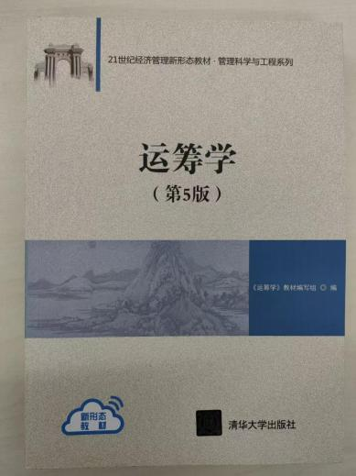

**以上信息仅供参考**